Unit 6 Lesson 4: Conversión de unidades métricas y división entre potencias de diez

WU Verdadero o falso: Dividamos entre cien y entre mil (Warm up)

Student Task Statement
En cada caso, decide si la afirmación es verdadera o falsa. Prepárate para explicar tu razonamiento.
- $5÷1,​000=0.05$
- $36÷100=0.36$
- $1,​328÷1,​000=1.328$

1 Salto largo, lanzamiento de jabalina y lanzamiento de bala

Student Task Statement
atleta | salto largo | lanzamiento de jabalina | lanzamiento de bala
Jackie Joyner-Kersee, EE. UU. | 727 cm | 4,566 cm | 1,580 cm
Sabine John, Alemania | 671 cm | 4,256 cm | 1,623 cm
Anke Behmer, Alemania | 678 cm | 4,454 cm | 1,420 cm
- A continuación se muestran algunos resultados que Jackie Joyner-Kersee registró en las distintas pruebas, en 1988. Completa la tabla.
- prueba | - centímetros | - metros
- salto largo | - 727
- lanzamiento de jabalina | - 4,566
- lanzamiento de bala | - 1,580
- ¿Cuál unidad de medida es más útil a la hora de imaginarse cada distancia: centímetros o metros? Explica o muestra cómo razonaste.
- ¿Por qué crees que las distancias se miden al centímetro más cercano?
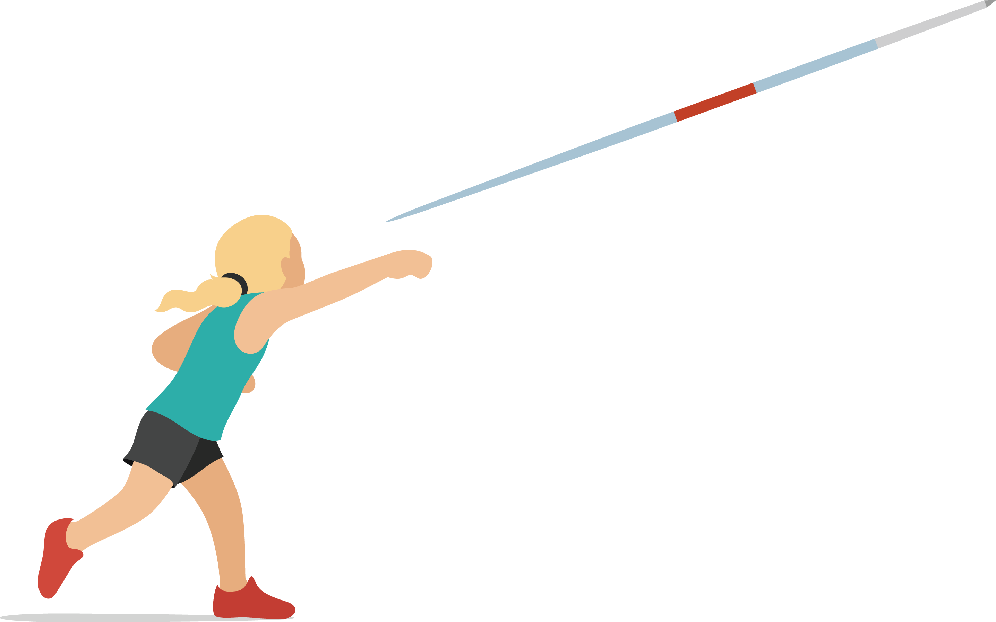

2 Vallas

Student Task Statement
- La tabla muestra cuántos metros corrieron algunos estudiantes durante una semana. Completa la tabla para mostrar cuántos kilómetros corrió cada estudiante.
- estudiante | - distancia (metros) | - distancia (kilómetros)
- Diego | - 9,513
- Clare | - 11,018
- Priya | - 8,210
- Andre | - 10,000
- ¿Qué patrones observas en la tabla?
- Esta es la estrategia de Tyler para dividir un número entero entre 10, 100 o 1,000.
- 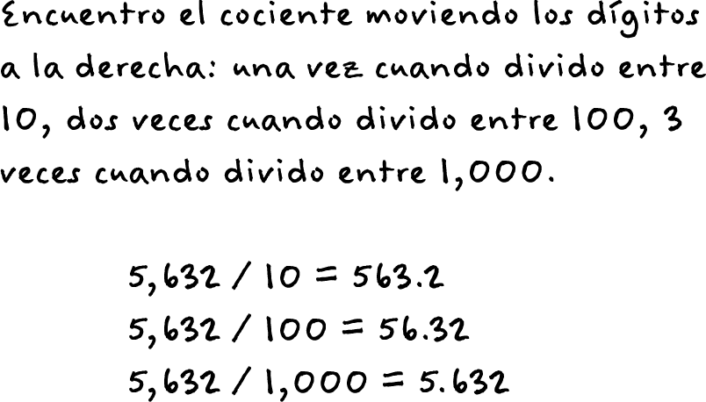
- Descríbele a tu compañero qué quiere decir Tyler.
- (Haz una pausa para escuchar la instrucción del profesor).
- ¿Por qué funciona la estrategia de Tyler? ¿La estrategia de Tyler siempre va a funcionar? Explica o muestra cómo razonaste.
© CC BY 2021 Illustrative Mathematics®

